
LAPORAN AKHIR

SISTEM INFORMASI MANAJEMEN PEMBAYARAN
MULTI-LAYANAN DESA (SAMPAH, AIR HIPPAM,
DAN DONASI) BERBASIS WEB DENGAN INTEGRASI
PAYMENT GATEWAY (STUDI KASUS: DESA PANGEAN)

Muhammad Rizki Yogatama
NRP. 3123521020

DOSEN PEMBIMBING

Agung Teguh Setyadi,S.Kom., M.Kom.
NIP199509262024061002

Khozinatus Sadah,S. Pd., M. Ds
NIP199211132025062002

PROGRAM STUDI DIPLOMA TIGA
TEKNIK INFORMATIKA
DEPARTEMEN TEKNIK INFORMATIKA DAN KOMPUTER
POLITEKNIK ELEKTRONIKA NEGERI SURABAYA
2026


LAPORAN
AKHIR

SISTEM INFORMASI MANAJEMEN PEMBAYARAN
MULTI-LAYANAN DESA (SAMPAH, AIR HIPPAM,
DAN DONASI) BERBASIS WEB DENGAN INTEGRASI

PAYMENT GATEWAY (STUDI KASUS: DESA PANGEAN)

Muhammad Rizki Yogatama
NRP. 3123521020

DOSEN PEMBIMBING

Agung Teguh Setyadi,S.Kom., M.Kom.
NIP 199509262024061002

Khozinatus Sadah,S. Pd., M. Ds NIP 199211132025062002

PROGRAM STUDI DIPLOMA TIGA TEKNIK INFORMATIKA DEPARTEMEN TEKNIK INFORMATIKA DAN KOMPUTER POLITEKNIK ELEKTRONIKA NEGERI SURABAYA
2026

BAB 1 PENDAHULUAN

1.1 LATAR BELAKANG

Pelayanan publik di tingkat desa seperti pengelolaan iuran sampah, tagihan air, dan donasi sosial memegang peranan penting dalam mendukung kesejahteraan masyarakat [1]. Di Desa Pangean, seluruh proses administrasi tersebut masih dilakukan secara manual, seperti pencatatan pembayaran menggunakan buku tulis, perhitungan pemakaian air HIPPAM secara konvensional, dan pelaporan donasi yang belum terdigitalisasi. Proses manual ini menimbulkan beberapa kendala, antara lain kesalahan perhitungan, keterlambatan pembayaran, kesulitan pembuatan laporan, dan kurangnya transparansi kepada warga [2]. Selain itu, tidak adanya pengingat otomatis menyebabkan warga sering lupa membayar iuran tepat waktu. Berdasarkan data dari Kantor Desa Pangean (2025), jumlah penduduk mencapai ±2.800 jiwa dengan 720 Kepala Keluarga, sehingga diperlukan sistem administrasi digital yang mampu menangani volume data dan transaksi dengan efisien.
Seiring dengan penerapan E-Government di tingkat desa, digitalisasi menjadi solusi penting untuk meningkatkan efisiensi dan transparansi layanan publik [3]. Oleh karena itu, dikembangkanlah Sistem Informasi Manajemen Pembayaran Multi-Layanan Desa Berbasis Web yang mengintegrasikan tiga layanan utama: iuran sampah, air HIPPAM, dan donasi sosial (zakat dan kurban).
Sistem ini menyediakan layanan pembayaran digital yang terintegrasi secara otomatis, di samping tetap mendukung pembayaran tunai secara langsung. Untuk meningkatkan kedisiplinan dan komunikasi, sistem dilengkapi fitur notifikasi WhatsApp otomatis terkait jadwal layanan dan status tagihan. Implementasi sistem ini bertujuan agar perangkat desa dapat mengelola keuangan secara akurat dan transparan, sementara warga mendapatkan pengalaman pembayaran yang lebih praktis dan modern.

1.2 IDENTIFIKASI PERMASALAHAN
Berdasarkan latar belakang tersebut, permasalahan yang terjadi dapat diidentifikasi sebagai berikut:
- Sistem administrasi desa masih manual sehingga rawan kesalahan pencatatan dan kehilangan data.
- Proses perhitungan tagihan air HIPPAM masih dilakukan secara konvensional, sehingga lambat dan tidak efisien.
- Tidak adanya sistem pengingat otomatis untuk tagihan dan jadwal pengangkutan sampah.
- Pembayaran hanya dilakukan secara tunai.
- Belum ada mekanisme denda otomatis bagi warga yang terlambat membayar iuran.

1.3 TUJUAN
Tujuan dari penelitian ini adalah untuk mengembangkan sistem berbasis yang dapat:
- Mengelola pembayaran iuran sampah, air HIPPAM, dan donasi sosial secara terpusat dan digital.
- Mengintegrasikan metode pembayaran hybrid (Transfer dan tunai).
- Mengirimkan notifikasi otomatis melalui WhatsApp terkait tagihan, denda, dan jadwal pengangkutan.
- Menghasilkan laporan keuangan dan statistik desa secara otomatis untuk meningkatkan transparansi dan efisiensi administrasi.

1.4 MANFAAT
Manfaat dari sistem ini antara lain:
- Bagi perangkat desa:
Meningkatkan ketepatan pencatatan pembayaran, mempermudah pengelolaan laporan keuangan, serta menghemat waktu kerja petugas melalui sistem otomatis.
- Bagi warga:
Memberikan kemudahan dalam pembayaran melalui QRIS atau tunai, serta menerima pengingat otomatis agar tidak terjadi keterlambatan.
- Bagi pengembangan teknologi:
Menjadi contoh implementasi sistem informasi desa modern berbasis Laravel dengan integrasi payment gateway dan WhatsApp API.
- Bagi peneliti:
Memberikan pengalaman praktis dalam penerapan teknologi web untuk solusi digitalisasi desa dan pengelolaan layanan publik yang transparan.

BAB 2 DESKRIPSI SISTEM

Penelitian ini dilaksanakan di Desa Pangean, Kecamatan Maduran, Kabupaten Lamongan. Permasalahan utama di lokasi penelitian adalah pengelolaan administrasi pembayaran layanan desa yang masih dilakukan secara manual, sehingga proses pencatatan, pemantauan, dan pelaporan belum optimal. Layanan yang dikelola mencakup iuran sampah, tagihan air HIPPAM, dan donasi sosial.

Untuk menjawab permasalahan tersebut, dikembangkan Sistem Informasi Manajemen Pembayaran Multi-Layanan Desa berbasis web menggunakan framework Laravel dan database MySQL. Sistem mengintegrasikan proses pengelolaan data warga, pembuatan tagihan, pembayaran online dan tunai, pengiriman pengingat melalui WhatsApp, hingga pembuatan laporan dalam satu platform terpusat. Dengan pendekatan ini, proses administrasi desa diharapkan menjadi lebih efisien, akurat, dan transparan.

2.1 DESKRIPSI PERMASALAHAN
Berdasarkan hasil observasi dan wawancara, permasalahan yang ditemukan meliputi:

- Data pembayaran layanan desa masih dicatat secara manual, sehingga rentan terjadi kesalahan input, duplikasi, dan kehilangan data.
- Perhitungan tagihan air HIPPAM masih dilakukan secara konvensional, sehingga memperlambat proses penagihan dan berpotensi menimbulkan human error.
- Pemantauan pembayaran warga belum terintegrasi antar-layanan, sehingga proses rekapitulasi membutuhkan waktu lebih lama.
- Pengingat pembayaran belum berjalan otomatis, sehingga keterlambatan pembayaran masih sering terjadi.
- Laporan keuangan belum tersaji secara real-time dan belum terdokumentasi secara terpusat untuk kebutuhan evaluasi serta pertanggung jawaban.

2.2 DESKRIPSI SOLUSI
Solusi yang diajukan adalah pengembangan sistem informasi berbasis web yang mengintegrasikan seluruh layanan pembayaran desa dalam satu aplikasi. Fitur utama sistem adalah:

- Pengelolaan multi-layanan pembayaran (sampah, air HIPPAM, donasi) dalam satu basis data.
- Perhitungan tagihan air otomatis berdasarkan meter awal, meter akhir, tarif per meter, biaya tetap, dan denda.
- Pembayaran hybrid: online melalui integrasi Pakasir dan pembayaran tunai yang dicatat admin.
- Notifikasi pengingat tagihan melalui WhatsApp untuk tagihan pending atau jatuh tempo.
- Pelaporan dan rekap data pembayaran per periode, per warga, serta tunggakan, dengan dukungan ekspor PDF dan CSV.
- Audit trail aktivitas admin dan log pengingat WhatsApp untuk meningkatkan akuntabilitas.
- Pengaturan branding sistem (identitas nama aplikasi/desa, tagline, kontak) agar tampilan sistem lebih profesional.

Catatan implementasi: integrasi pembayaran online telah berjalan melalui Pakasir, sedangkan aktivasi kanal produksi penuh mengikuti status verifikasi merchant pada dashboard Pakasir.

2.3 TINJAUAN PUSTAKA
Pengembangan Sistem Informasi Manajemen Pembayaran MultiLayanan Desa pada penelitian ini didasarkan pada kajian literatur yang relevan dengan konteks pelayanan publik desa, rekayasa perangkat lunak, serta teknologi implementasi sistem berbasis web.
Permasalahan pengelolaan layanan desa, khususnya pada aspek administrasi iuran dan layanan kebersihan, telah banyak dibahas pada penelitian sebelumnya. Pengelolaan sampah berbasis masyarakat menekankan pentingnya sistem yang mendukung pencatatan dan monitoring layanan secara terstruktur [1]. Selain itu, pengembangan sistem informasi pengelolaan sampah berbasis web menunjukkan bahwa digitalisasi proses administrasi mampu meningkatkan akurasi pencatatan serta efisiensi operasional petugas [2].
Dari sisi tata kelola pemerintahan, penerapan konsep egovernment pada pelayanan publik menjadi landasan penting untuk meningkatkan kualitas, transparansi, dan aksesibilitas layanan kepada masyarakat [3]. Relevansi konsep tersebut pada penelitian ini ditunjukkan melalui integrasi data pembayaran multi-layanan desa dalam satu platform terpusat sehingga proses pelayanan menjadi lebih cepat dan terdokumentasi.
Dalam aspek metodologi pengembangan sistem, penelitian ini mengacu pada prinsip rekayasa perangkat lunak yang sistematis agar kebutuhan pengguna dapat diterjemahkan ke dalam solusi teknis secara tepat [6]. Tahapan analisis dan perancangan sistem juga merujuk pada pendekatan systems analysis and design untuk memodelkan kebutuhan fungsional, alur data, serta interaksi pengguna dengan sistem [7], [9].
Implementasi sistem menggunakan framework Laravel karena mendukung arsitektur MVC (Model-View-Controller), pengelolaan routing, validasi data, autentikasi, serta kemudahan integrasi layanan eksternal [4], [5]. Untuk pengelolaan data transaksi dan relasi antartabel, penelitian ini menggunakan MySQL sebagai basis data relasional yang stabil dan sesuai untuk aplikasi administrasi desa [8].
Pada sisi pelaporan, penggunaan pustaka laravel-
dompdf mendukung kebutuhan pembuatan laporan dalam format PDF yang dapat diunduh oleh admin sesuai periode tertentu [10]. Kombinasi teknologi tersebut menunjukkan bahwa sistem yang dibangun tidak hanya berfokus pada pencatatan transaksi, tetapi juga pada aspek keterlacakan data, kemudahan audit, dan penyajian informasi untuk pengambilan keputusan.
Berdasarkan tinjauan pustaka tersebut, dapat disimpulkan bahwa integrasi layanan pembayaran desa berbasis web dengan dukungan arsitektur sistem yang terstruktur, basis data relasional, serta integrasi layanan eksternal merupakan pendekatan yang tepat untuk meningkatkan efisiensi, akurasi, dan transparansi pengelolaan administrasi di Desa Pangean [1]–[10].

2.4 ANALISIS KEBUTUHAN SISTEM
Analisis kebutuhan sistem bertujuan untuk memahami data dan fungsi yang diperlukan dalam pengembangan Sistem Informasi Manajemen Pembayaran Multi-Layanan Desa. Analisis ini membantu memastikan bahwa sistem yang dibangun dapat menjawab seluruh permasalahan administrasi di Desa Pangean secara efektif dan efisien.

2.4.1 ANALISIS KEBUTUHAN DATA
Data yang dibutuhkan meliputi data warga, data layanan, data tagihan, data pembayaran, data reminder, dan data aktivitas admin. Struktur data ini menjadi dasar perancangan database relasional agar proses transaksi dan pelaporan dapat dikelola secara terintegrasi [8].

2.4.2 KEBUTUHAN FUNGSIONAL
Kebutuhan fungsional sistem antara lain: autentikasi pengguna, manajemen data warga, pembuatan tagihan, pembayaran tunai/online, pengiriman reminder, pengelolaan tunggakan, pelaporan, dan pencatatan aktivitas admin. Penyusunan kebutuhan ini mengacu pada prinsip analisis sistem agar fungsi yang dibangun benar-benar mendukung proses bisnis desa
[7], [9].

2.4.3 KEBUTUHAN NON-FUNGSIONAL
Kebutuhan non-fungsional meliputi keamanan akses berbasis role, keandalan penyimpanan data transaksi, performa tampilan laporan, kemudahan penggunaan antarmuka, dan kemudahan pemeliharaan sistem [6], [7]. Aspek ini penting karena sistem beroperasi pada layanan publik yang melibatkan data keuangan warga [3].

2.5 DESAIN SISTEM

Desain sistem disusun untuk menggambarkan alur proses, interaksi pengguna, dan struktur data sebelum implementasi [7], [9].

2.5.1 ARSITEKTUR SISTEM
Sistem Informasi Manajemen Pembayaran Multi-Layanan Desa ini dibuat untuk mengelola tiga layanan utama, yaitu:

- Pembayaran iuran sampah,
- Tagihan air HIPPAM, dan
- Donasi sosial desa (zakat dan kurban).

Sistem dikembangkan berbasis web menggunakan Laravel, dengan dukungan basis data MySQL untuk menyimpan seluruh data warga, transaksi, dan laporan keuangan. Seluruh proses dilakukan secara otomatis, mulai dari perhitungan tagihan air, pencatatan pembayaran, hingga pembuatan laporan. Sistem juga menyediakan dua metode transaksi, yaitu pembayaran tunai langsung kepada petugas dan pembayaran daring melalui payment gateway. Struktur arsitektur sistem dibagi menjadi tiga bagian utama yang saling terhubung:

- Antarmuka Pengguna (Frontend). Menyediakan tampilan web interaktif bagi Admin, Petugas, dan Warga. Semua pengguna dapat mengakses sistem menggunakan browser dari perangkat laptop maupun smartphone.
- Logika Aplikasi (Backend). Mengatur proses utama seperti autentikasi pengguna, perhitungan tagihan air otomatis, pengelolaan data transaksi, notifikasi WhatsApp, serta pembuatan laporan keuangan.

- Basis Data (Database). Menyimpan seluruh data warga, transaksi, riwayat pembayaran, dan donasi sosial desa. Data diperbarui secara otomatis setiap kali terjadi transaksi, baik tunai maupun daring.

Ketiga komponen tersebut saling terhubung melalui API internal Laravel. Sistem mendukung pembayaran hybrid, di mana warga dapat membayar melalui berbagai kanal pembayaran digital yang tersedia pada payment gateway atau secara tunai yang dicatat langsung oleh Petugas.

2.5.2 USE CASE DIAGRAM
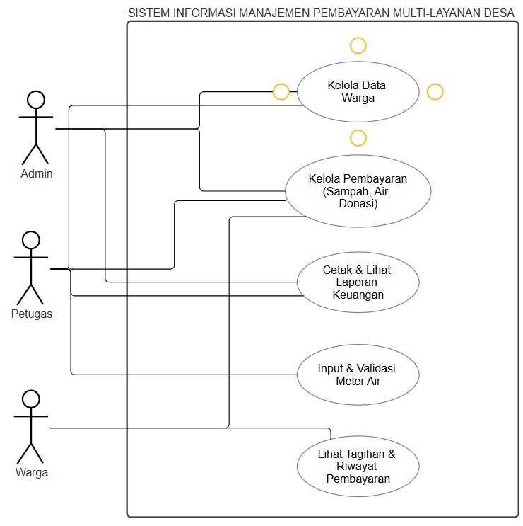

Pada Gambar 2.1 Use Case Diagram Sistem Manajemen Pembayaran Multi-Layanan Desa

Pada Gambar Gambar 2.1 Use Case Diagram Sistem Manajemen Sampah menggambarkan interaksi antara aktor dan sistem yang meliputi Admin, Petugas dan Warga,. Admin mengelola data warga, layanan, tarif, dan laporan; Petugas mencatat data meter air, memverifikasi pembayaran, serta mengelola donasi dan Petugas juga bisa mengelola data warga, layanan, tarif dan laporan. Warga dapat melihat tagihan, melakukan pembayaran daring, dan mencetak bukti transaksi; Diagram ini menunjukkan keterpaduan antara pengelolaan sampah, air HIPPAM, dan donasi dalam satu sistem berbasis web yang efisien dan transparan.

2.5.3 DFD LEVEL 0

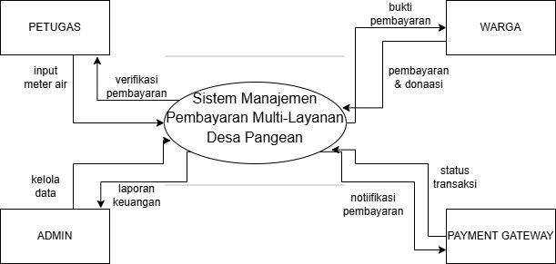

Gambar 2.2 DFD Level 0

Pada Gambar 2.2 dijelaskan hubungan antara Admin, Petugas, dan
Warga dengan sistem. Admin mengelola data dan laporan keuangan, Petugas mencatat meter air serta memverifikasi pembayaran, sementara Warga melakukan pembayaran atau donasi melalui sistem. Payment Gateway mengirimkan notifikasi dan status transaksi secara otomatis. Semua informasi transaksi dan laporan disimpan secara otomatis ke dalam database desa untuk menjaga transparansi.

2.5.4 DFD LEVEL 1

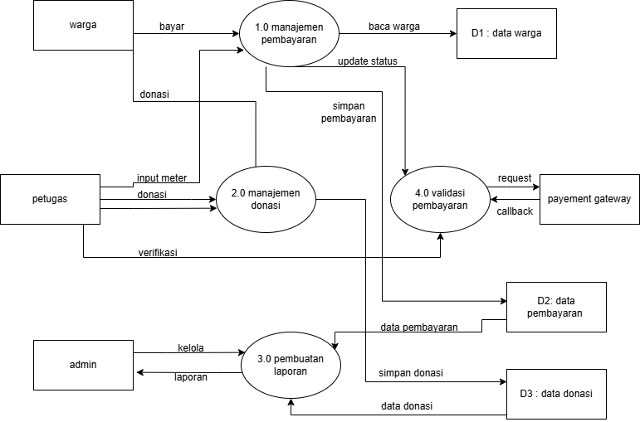

Gambar 2.3 DFD Level 1

Pada Gambar 2.3 dijelaskan breakdown sistem menjadi empat proses utama yang saling terintegrasi. Warga melakukan pembayaran iuran sampah dan air melalui proses Manajemen Pembayaran (1.0) serta memberikan donasi melalui proses Manajemen Donasi (2.0). Petugas bertugas menginput data meter air ke proses 1.0, mencatat donasi ke proses 2.0, dan melakukan verifikasi pembayaran baik ke proses 2.0 maupun ke proses Validasi Pembayaran (4.0). Admin mengelola dan menerima laporan keuangan terpadu dari proses Pembuatan Laporan (3.0). Payment Gateway berkomunikasi dengan proses 4.0 secara bolak-balik melalui request pembayaran dan callback status transaksi otomatis. Semua data tersimpan terpusat dalam tiga data store: D1 (Data Warga), D2 (Data Pembayaran), dan D3 (Data Donasi). Data dari D2 dan D3 digunakan oleh proses 3.0 untuk menghasilkan laporan keuangan yang komprehensif dan transparan.

2.5.5 DFD LEVEL 2

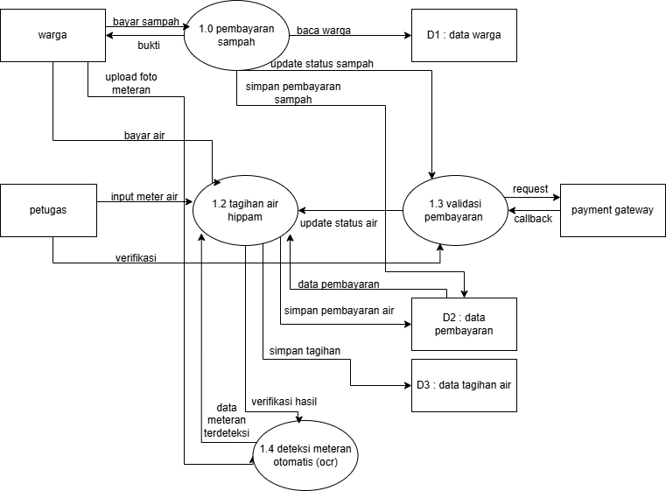

Gambar 2.4 DFD Level 2

Pada Gambar 2.4 DFD Level 2 menunjukkan detail proses Manajemen Pembayaran (1.0) yang dipecah menjadi empat sub-proses. Proses 1.1 Pembayaran Sampah menangani pembayaran iuran sampah dari warga dengan membaca data dari D1 (Data Warga), kemudian memperbarui status pembayaran sampah dan menyimpan riwayat transaksi ke D2 (Data Pembayaran). Proses 1.2 Tagihan Air HIPPAM dikelola oleh petugas yang menginput data meter air, dengan opsi upload foto meter untuk verifikasi. Sistem menghitung tagihan berdasarkan selisih meteran, kemudian menyimpan data pembayaran ke D2 dan detail tagihan ke D3 (Data Tagihan Air). Proses 1.3 Validasi Pembayaran berfungsi sebagai jembatan komunikasi dengan Payment Gateway untuk memvalidasi request pembayaran online dan menerima callback status transaksi secara otomatis. Proses 1.4 Deteksi Meteran Otomatis (OCR) menggunakan teknologi image recognition untuk membaca angka meteran dari foto yang diupload warga, hasil deteksi kemudian diverifikasi oleh petugas sebelum disimpan ke sistem. Keempat proses ini memastikan alur pembayaran berjalan akurat, efisien, dan terintegrasi.

2.5.6 PERANCANGAN INTERFACE PENGGUNA (UI)
Perancangan antarmuka pengguna (User Interface) bertujuan untuk menampilkan tata letak dan alur interaksi pengguna terhadap sistem. Desain UI dibuat sederhana, responsif, dan mudah digunakan oleh perangkat desa maupun warga.

2.5.6.1 DASHBOARD ADMIN

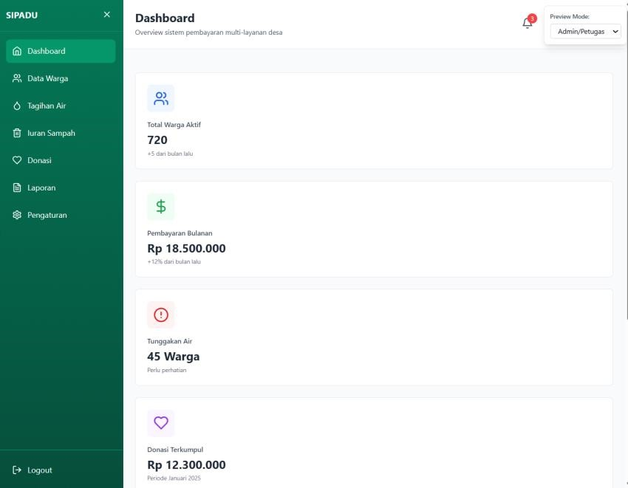

Gambar 2.5 Tampilan Mockup Dashboard Admin/Petugas

Pada Gambar 2.5 Tampilan Mockup Dashboard Admin/Petugas menunjukkan tampilan Dashboard Admin yang dirancang dengan konsep modern minimalis. Dashboard ini menyediakan overview lengkap terhadap sistem pembayaran multi-layanan desa melalui empat card statistik utama (Total Warga Aktif, Pembayaran Bulanan, Tunggakan Air, dan Donasi Terkumpul), tabel transaksi terbaru yang menampilkan riwayat pembayaran warga secara real-time, serta notifikasi alert untuk kondisi yang memerlukan perhatian khusus seperti tunggakan pembayaran. Sidebar navigasi di sebelah kiri dapat di-collapse untuk optimasi tampilan, dengan menu lengkap yang mencakup pengelolaan data warga, tagihan air, iuran sampah, donasi, laporan, dan pengaturan sistem.

2.5.6.2 HALAMAN PEMBAYARAN WARGA

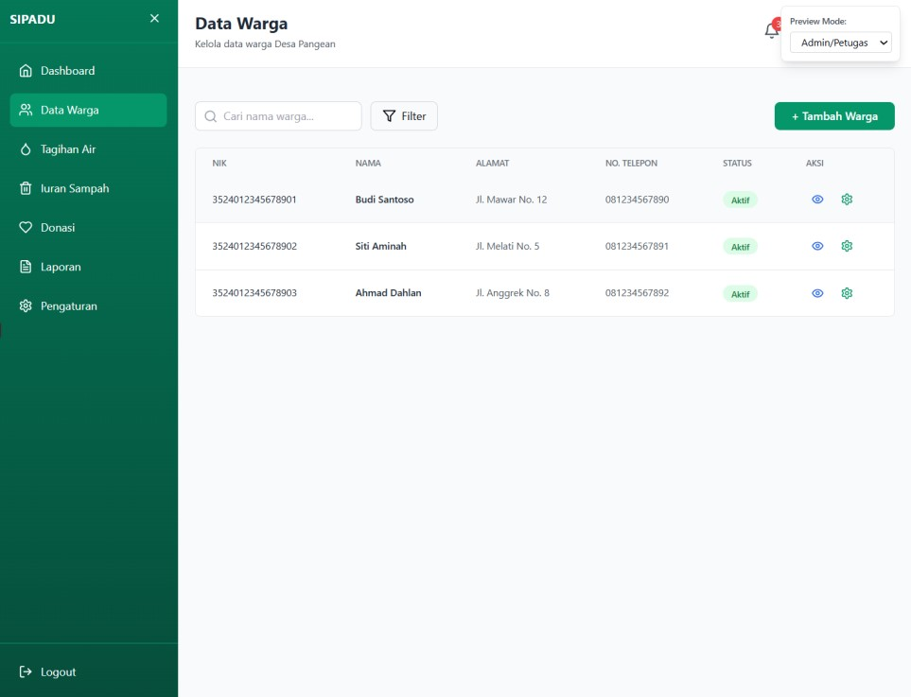

Gambar 2.6 Tampilan Mockup Data Warga

Pada Gambar 2.6 Tampilan Mockup Data Warga menampilkan halaman pengelolaan data warga desa yang dilengkapi dengan fitur pencarian dan filter untuk memudahkan admin dalam menemukan data warga secara cepat. Halaman ini menampilkan tabel data warga lengkap yang mencakup NIK, nama, alamat, nomor telepon, dan status keaktifan warga. Terdapat tombol aksi pada setiap baris data untuk melihat detail dan mengedit informasi warga. Di bagian atas halaman tersedia tombol "Tambah Warga" untuk menambahkan data warga baru ke dalam sistem. Interface dirancang dengan tata letak yang clean dan mudah dipahami untuk memaksimalkan efisiensi kerja petugas administrasi desa.

2.5.6.3 TAMPILAN MOCKUP TAGIHAN AIR HIPPAM

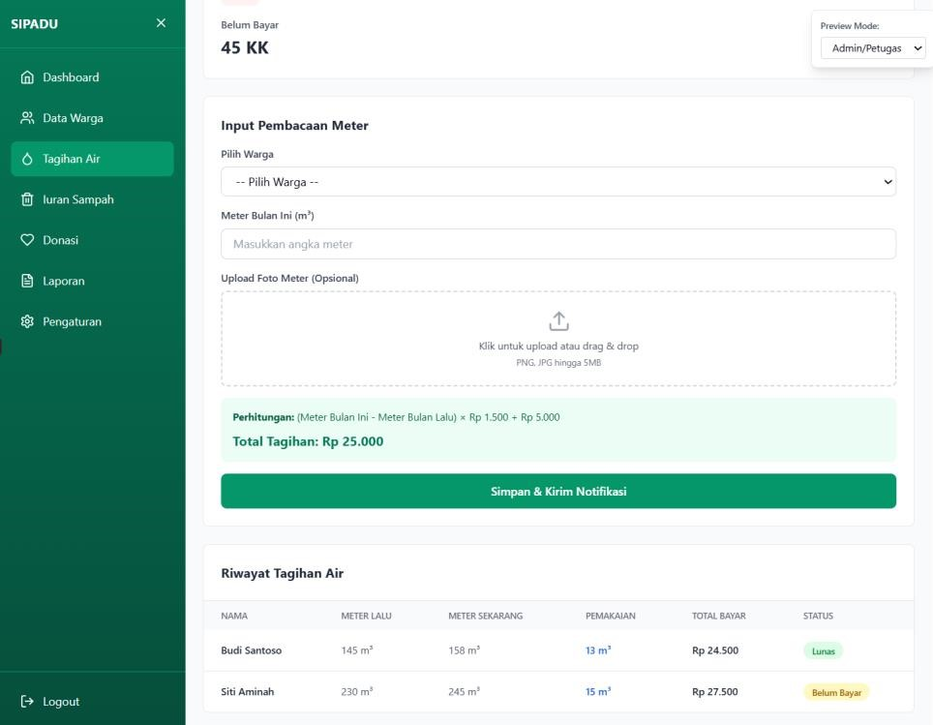

Gambar 2.7 Tampilan Mockup Tagihan Air HIPPAM

Pada Gambar 2.7 Tampilan Mockup Tagihan Air HIPPAM menunjukkan halaman pengelolaan tagihan air yang terdiri dari tiga komponen utama. Bagian pertama menampilkan statistik ringkasan berupa total pengguna air, jumlah warga yang sudah bayar, dan jumlah warga yang belum bayar. Bagian kedua adalah formulir input pembacaan meter air yang memungkinkan petugas untuk memilih warga, memasukkan angka meter bulan ini, dan mengunggah foto meter sebagai bukti. Sistem akan otomatis menghitung total tagihan berdasarkan formula: (Meter Bulan Ini - Meter Bulan Lalu) × Rp 1.500 + Rp 5.000. Bagian ketiga menampilkan tabel riwayat tagihan air yang mencatat meter bulan lalu, meter sekarang, pemakaian, total bayar, dan status pembayaran. Untuk menjaga privasi dan etika data warga, tampilan detail status pembayaran ini hanya dapat diakses secara penuh oleh admin atau petugas desa. Sedangkan bagi warga, sistem hanya akan menampilkan data tagihan milik pribadi guna menghindari potensi rasa malu di masyarakat jika data tunggakan dapat dilihat secara umum, namun tetap menjaga prinsip transparansi data di tingkat pengelola.

2.5.6.4 TAMPILAN MOCKUP DASHBOARD WARGA

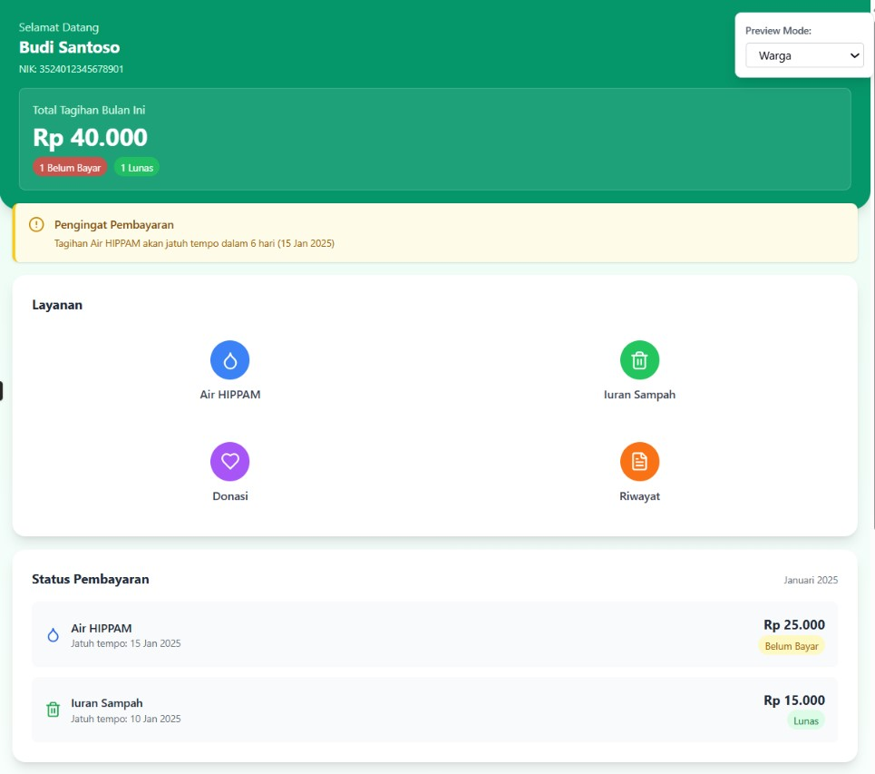
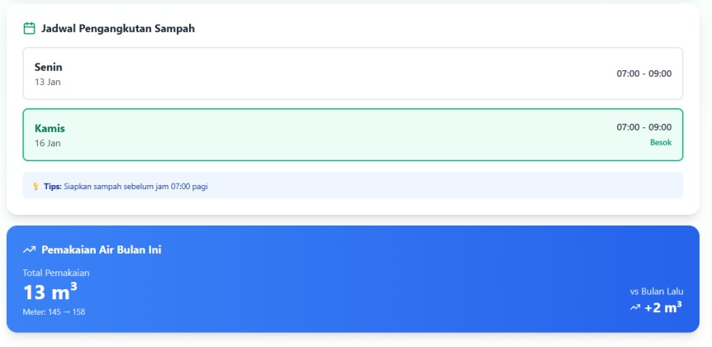

Gambar 2.8 Tampilan Mockup Dashboard Warga

Pada Gambar 2.8 Tampilan Mockup Dashboard Warga menampilkan interface mobile-first yang dirancang khusus untuk kemudahan akses warga. Halaman ini menampilkan header dengan informasi nama warga dan total tagihan bulan berjalan, dilengkapi dengan badge status pembayaran. Terdapat notifikasi alert berwarna kuning yang mengingatkan warga tentang jatuh tempo pembayaran. Section layanan menyediakan quick access button untuk Air HIPPAM, Iuran Sampah, Donasi, dan Riwayat dengan desain icon yang intuitif. Card status pembayaran menampilkan detail tagihan untuk setiap layanan beserta tanggal jatuh tempo dan status (Lunas atau Belum Bayar). Halaman ini juga menampilkan jadwal pengangkutan sampah dengan highlight untuk jadwal terdekat, serta info pemakaian air bulanan dengan perbandingan terhadap bulan sebelumnya.

2.5.6.5 TAMPILAN MOCKUP DETAIL PEMBAYARAN WARGA

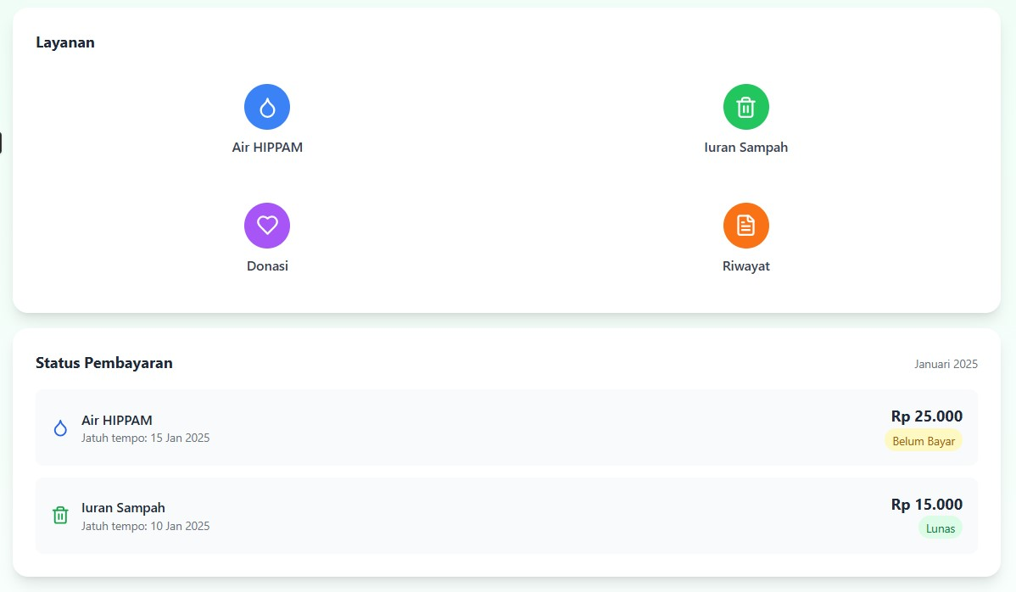

Gambar 2.9 Tampilan Mockup Detail Pembayaran Warga

Pada Gambar 2.9 Tampilan Mockup Detail Pembayaran Warga menunjukkan halaman rincian tagihan yang memberikan informasi lengkap tentang pembayaran yang akan dilakukan. Bagian atas menampilkan header dengan icon layanan dan nama layanan (misalnya Air HIPPAM atau Iuran Sampah). Status card besar menampilkan kondisi pembayaran dengan visual yang jelas - background hijau dengan icon centang untuk status "LUNAS" atau background kuning dengan icon jam untuk status "BELUM DIBAYAR", disertai informasi tanggal jatuh tempo. Card total tagihan menampilkan nominal pembayaran dengan font size besar yang mudah dibaca. Section rincian tagihan menampilkan breakdown detail seperti meter bulan lalu, meter sekarang, pemakaian, tarif per m³, biaya admin, dan denda (jika ada). Tombol aksi di bagian bawah disesuaikan dengan status - "Bayar Sekarang" untuk tagihan yang belum dibayar atau "Unduh Bukti Pembayaran" untuk tagihan yang sudah lunas.

2.5.6.6 TAMPILAN MOCKUP METODE PEMBAYARAN

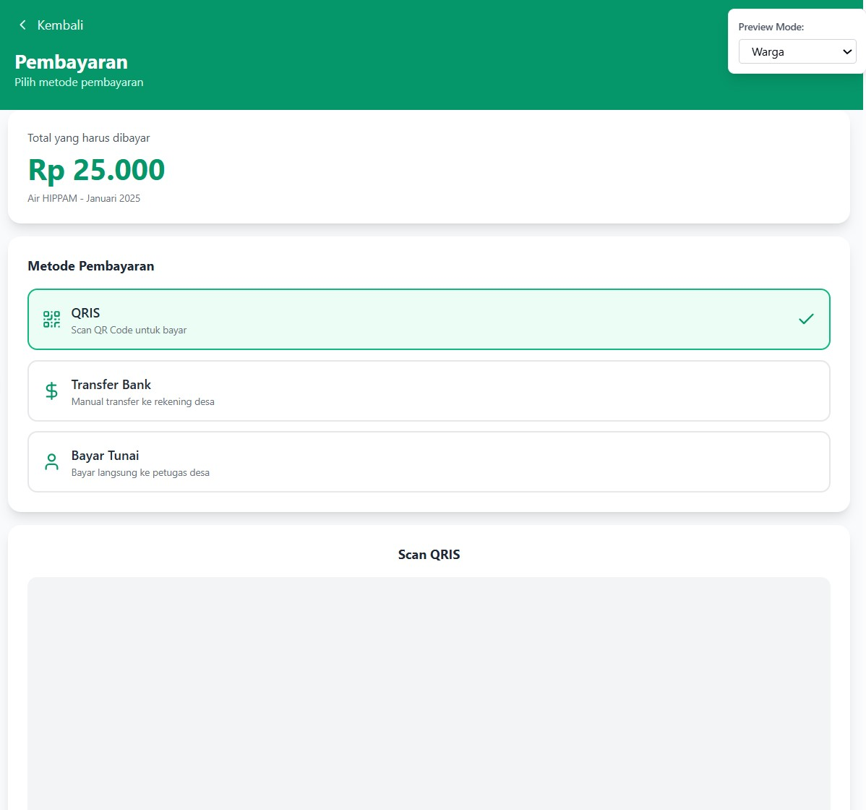

Gambar 2.10 Tampilan Mockup Metode Pembayaran

Pada Gambar 2.10 Tampilan Mockup Metode Pembayaran menampilkan halaman pemilihan metode pembayaran yang memberikan dua opsi kepada warga. Card total pembayaran di bagian atas menampilkan nominal yang harus dibayar dengan font besar dan warna emerald yang mencolok. Section metode pembayaran menyediakan tiga pilihan: QRIS untuk pembayaran digital melalui e-wallet atau mobile banking, Transfer Bank untuk pembayaran manual ke rekening desa, dan Bayar Tunai untuk pembayaran langsung ke petugas desa. Setiap opsi ditampilkan dalam card yang dapat diklik dengan border yang berubah warna saat dipilih, disertai icon check mark sebagai indikator visual. Ketika QRIS dipilih, sistem menampilkan QR Code. Untuk Transfer Bank, sistem menampilkan informasi lengkap rekening desa termasuk nama bank, nomor rekening, nama penerima, dan nominal transfer, lengkap dengan tombol "SALIN" untuk memudahkan warga menyalin informasi. Di bagian bawah terdapat peringatan penting dan tombol konfirmasi pembayaran.

2.5.6.7 TAMPILAN MOCKUP RIWAYAT TRANSAKSI WARGA

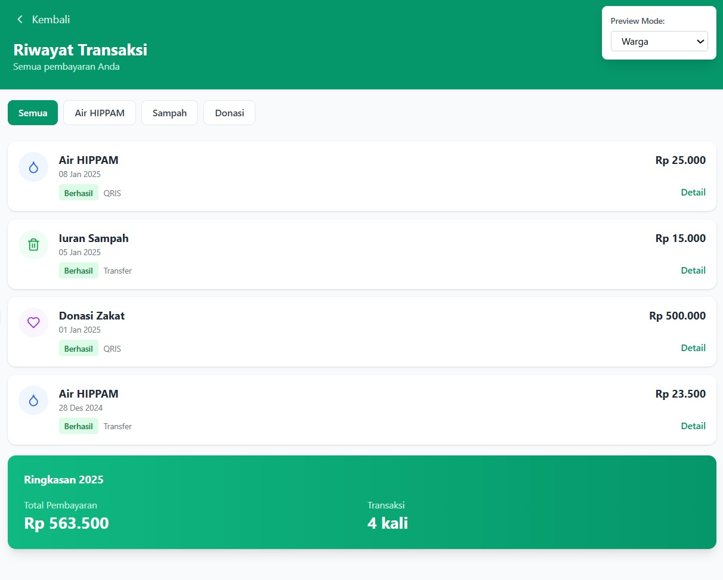

Gambar 2.11 Tampilan Mockup Riwayat Transaksi Warga

Pada Gambar 2.11 Tampilan Mockup Riwayat Transaksi Warga menampilkan halaman history pembayaran lengkap dengan fitur filter berdasarkan jenis layanan (Semua, Air HIPPAM, Sampah, Donasi). Setiap item transaksi ditampilkan dalam card terpisah yang memuat icon layanan dengan background berwarna sesuai kategori, nama layanan, tanggal transaksi, nominal pembayaran, status berhasil, dan metode pembayaran yang digunakan (QRIS/Transfer). Tombol "Detail" pada setiap card memungkinkan warga melihat informasi lebih lengkap tentang transaksi tersebut. Di bagian bawah halaman terdapat card ringkasan yang menampilkan total pembayaran dan jumlah transaksi dalam periode tertentu dengan desain gradient emerald yang menarik. Halaman ini membantu warga untuk melakukan tracking pembayaran mereka secara mandiri dan transparan.

2.6 METODE PENGEMBANGAN SISTEM
Proyek ini dikembangkan menggunakan model Waterfall, yang merupakan salah satu pendekatan klasik dalam pengembangan perangkat lunak. Model ini menekankan penyelesaian setiap tahapan secara berurutan agar sistem dibangun secara terstruktur dan sesuai dengan kebutuhan yang telah dianalisis pada Bab 2 [6]. Tahapan utama dalam model Waterfall meliputi:
- Analisis Kebutuhan. Pada tahap ini dilakukan pengumpulan data melalui observasi lapangan dan wawancara dengan perangkat Desa Pangean untuk mengidentifikasi kebutuhan sistem, baik fungsional maupun non-fungsional.
- Desain Sistem (System Design). Tahap ini mencakup perancangan arsitektur sistem, model aliran data (DFD), use case diagram, serta desain antarmuka pengguna (UI) sebagai panduan implementasi sistem berbasis web.
- Implementasi (Coding). Sistem dikembangkan menggunakan framework Laravel dengan arsitektur MVC (Model–View– Controller). Basis data menggunakan MySQL untuk pengelolaan data warga, tagihan air, pembayaran, dan donasi secara terpusat.
- Pengujian Sistem (Testing). Setelah implementasi selesai, dilakukan pengujian unit dan integrasi untuk memastikan seluruh fungsi berjalan sesuai kebutuhan. Pengujian dilakukan menggunakan metode black box dengan data uji nyata dari Desa Pangean.
- Pemeliharaan (Maintenance). Tahap ini dilakukan setelah sistem selesai diuji dan digunakan. Pemeliharaan meliputi perbaikan bug, pembaruan fitur, serta penyesuaian sistem terhadap kebutuhan operasional desa di masa mendatang.

BAB 3
ANALISIS DAN PERANCANGAN SISTEM

Bab ini membahas analisis dan perancangan sistem yang dikembangkan pada Proyek Akhir ini. Sistem yang dibuat merupakan Sistem Informasi Manajemen Pembayaran Multi-Layanan Desa berbasis web untuk membantu pengelolaan pembayaran iuran sampah, tagihan air HIPPAM, dan donasi sosial desa secara terpusat. Pada bab ini dijelaskan mengenai analisis sistem, kebutuhan sistem, perancangan sistem, serta gambaran umum implementasi yang digunakan dalam membangun aplikasi.

3.1 PARAMETER EKSPERIMEN
Parameter eksperimen pada penelitian ini meliputi:
- Jenis Layanan: Pembayaran iuran sampah, tagihan air, dan donasi sosial desa.
- Aktor Sistem: Admin, petugas, dan warga.
- Metode Pembayaran: Tunai dan non-tunai (melalui payment gateway Pakasir).
- Fitur yang Diuji: Input data warga, input meter air, pembuatan tagihan otomatis, pembayaran, pelaporan, dan notifikasi WhatsApp.
- Lingkungan Uji: Sistem diujicobakan pada server lokal (localhost) dengan akses publik menggunakan ngrok, serta integrasi dengan Google OAuth dan Pakasir..
Parameter-parameter ini dipilih untuk memastikan seluruh fitur utama sistem dapat diuji secara menyeluruh sesuai kebutuhan implementasi di lingkungan desa.

3.2 KARAKTERISTIK DATA
Data yang digunakan dalam eksperimen terdiri dari:
- Data Warga: Berisi nama, alamat, nomor KK dan status keluarga.
- Data Pembayaran: Meliputi jenis pembayaran, nominal, status pembayaran, tanggal jatuh tempo, dan metode pembayaran.
- Data Donasi/Event: Nama event, target donasi, cover image, daftar donatur, dan nominal donasi.
- Data User: Role (admin dan warga), email, dan autentikasi Google.
Karakteristik data ini dipilih karena merepresentasikan kondisi nyata di desa, dengan variasi status pembayaran, peran pengguna, serta kebutuhan pelaporan dan transparansi. Data uji juga mencakup skenario error (misal: pembayaran gagal, input meter tidak valid) untuk memastikan sistem dapat menangani berbagai kasus yang mungkin terjadi.

3.3 TEMPAT UJI COBA
Eksperimen dan pengujian Sistem Informasi Manajemen Pembayaran Multi-Layanan Desa dilakukan secara mandiri oleh penulis di Laboratorium Komputer Program Studi Teknik Informatika, Politeknik Elektronika Negeri Surabaya. Seluruh proses pengujian menggunakan perangkat komputer pribadi yang terhubung ke jaringan lokal dan internet. Pengujian juga dilakukan secara daring dengan memanfaatkan layanan ngrok agar aplikasi dapat diakses secara publik, namun hingga saat ini pengujian baru dilakukan oleh penulis sendiri dan belum melibatkan pengguna lain secara langsung.

3.4 WAKTU UJI COBA
Pengujian dan eksperimen terhadap Sistem Informasi Manajemen
Pembayaran Multi-Layanan Desa dilaksanakan pada bulan Maret hingga April 2026. Seluruh proses pengujian dilakukan secara bertahap, dimulai dari instalasi dan konfigurasi sistem, pengujian fitur utama, hingga simulasi transaksi pembayaran dan pelaporan. Waktu pelaksanaan disesuaikan dengan ketersediaan perangkat dan jadwal penulis selama masa pengerjaan tugas akhir.

3.5 SPESIFIKASI PERALATAN UJI COBA
Peralatan yang digunakan dalam eksperimen dan pengujian sistem ini mencakup perangkat keras dan perangkat lunak dengan rincian spesifikasi sebagai berikut:
- Perangkat Keras (Hardware)
  - Unit Komputer/Laptop: Prosesor Intel Core i5, RAM 8 GB, dan media penyimpanan 512 GB SSD.
  - Perangkat Input/Output: Mouse, keyboard, dan monitor sebagai antarmuka utama pengoperasian sistem.
  - Koneksi Internet: Digunakan untuk akses pustaka daring, integrasi layanan eksternal, dan kebutuhan tunneling.
- Perangkat Lunak (Software)
  - Sistem Operasi: Windows 10 / Windows 11.
  - Web Server Lokal: XAMPP (Apache, MySQL, PHP) sebagai lingkungan basis data dan server lokal.
  - Framework: Laravel versi 10 sebagai kerangka kerja utama pengembangan aplikasi.
  - Package Manager: Composer untuk manajemen dependensi PHP.
  - Code Editor: Visual Studio Code sebagai lingkungan pengembangan kode program.
  - Tools Desain: Claude AI atau alat serupa untuk perancangan mockup dan antarmuka pengguna (UI).
  - Tunneling Tool: Ngrok untuk mempublikasikan server lokal ke jaringan publik saat pengujian.
  - Web Browser: Google Chrome atau Mozilla Firefox sebagai media pengujian antarmuka (frontend).
- Layanan Eksternal (Third-Party Services)
  - Payment Gateway: Pakasir untuk simulasi integrasi transaksi pembayaran.
  - Authentication: Google OAuth untuk penyediaan fitur Single SignOn (SSO).
Seluruh spesifikasi di atas merupakan standar minimal yang digunakan untuk memastikan fungsionalitas sistem dapat berjalan secara optimal sesuai dengan rancangan proyek.

3.6 HASIL EKSPERIMEN
Pada subbab ini dijelaskan hasil pengujian dari seluruh fitur utama Sistem Informasi Manajemen Pembayaran Multi-Layanan Desa. Pengujian dilakukan secara bertahap mulai dari instalasi, pengelolaan data, proses pembayaran, hingga pelaporan. Berikut uraian hasil eksperimen:

3.6.1 Instalasi dan Konfigurasi Sistem
Instalasi sistem berjalan lancar pada lingkungan XAMPP dengan konfigurasi Laravel, MySQL, dan Composer. Seluruh dependensi dapat diinstal tanpa kendala. Konfigurasi environment (.env) untuk integrasi Pakasir, WhatsApp, dan Google OAuth berhasil dilakukan, ditandai dengan aplikasi dapat berjalan di localhost dan dapat diakses melalui ngrok.

3.6.2 Pengeloaan Data Warga
Fitur pengelolaan jenis pembayaran dapat dijalankan dengan baik melalui menu "Jenis Pembayaran". Pada menu ini, admin dapat melihat daftar seluruh jenis pembayaran yang tersedia di sistem, seperti Air HIPPAM, Donasi, dan Iuran Sampah Bulanan. Setiap jenis pembayaran ditampilkan beserta nominal dan keterangan masing-masing.

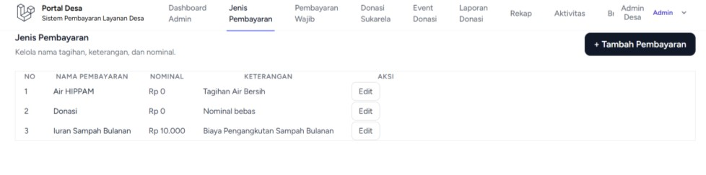

Gambar 3.1 Tampilan Daftar Jenis Pembayaran

Pada Gambar 3.1 Tampilan Daftar Jenis Pembayaran Admin dapat menambah jenis pembayaran baru dengan menekan tombol "+ Tambah Pembayaran", serta mengedit data pembayaran yang sudah ada melalui tombol "Edit" pada kolom aksi. Seluruh perubahan yang dilakukan akan langsung tercermin pada tabel jenis pembayaran.

3.6.3 Pengelolaan Tagihan dan Pembayaran
Sistem secara otomatis menghasilkan tagihan bulanan untuk setiap warga sesuai dengan parameter yang telah ditentukan pada jenis pembayaran. Proses pembuatan tagihan ini berjalan lancar dan seluruh tagihan yang dihasilkan dapat dilihat pada menu "Pembayaran Wajib".

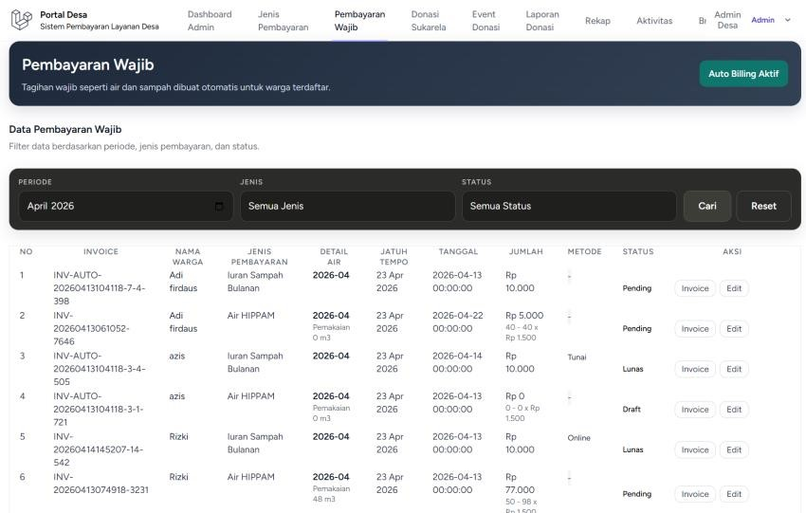

Gambar 3.2 Daftar Tagihan

Pada Gambar 3.2 Daftar Tagihan Pengguna dapat melakukan pembayaran tagihan secara tunai melalui admin atau petugas. Setelah pembayaran tunai dicatat, status tagihan akan langsung berubah menjadi lunas dan tercatat pada sistem.

3.6.4 Pengelolaan Tagihan dan Pembayaran
Setelah memilih tagihan yang akan dibayar, admin atau petugas dapat memproses pembayaran secara tunai melalui menu "Pembayaran Wajib". Pada proses ini, akan muncul form pembayaran tunai yang berisi detail tagihan, nama warga, nominal pembayaran, dan kolom catatan jika diperlukan. Admin cukup mengisi jumlah uang yang diterima, lalu menekan tombol "Konfirmasi Bayar Tunai" untuk menyelesaikan transaksi.

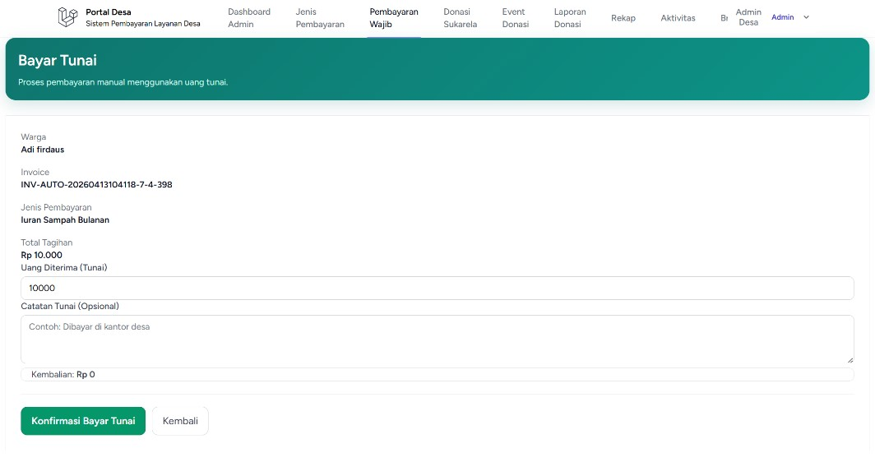

Gambar 3.3 Form Pembayaran Tunai

Pada Gambar 3.3 Form Pembayaran Tunai Form ini memastikan proses pembayaran tunai tercatat dengan baik di sistem, dan status tagihan akan otomatis berubah menjadi "Lunas" setelah pembayaran dikonfirmasi.

3.6.5 Proses Pembayaran Non-Tunai
Setelah pembayaran tunai, sistem juga mendukung pembayaran non-tunai melalui integrasi dengan payment gateway Pakasir. Pengguna dapat memilih opsi pembayaran online, mengikuti instruksi pembayaran, dan setelah transaksi berhasil, status tagihan otomatis berubah menjadi "Lunas".
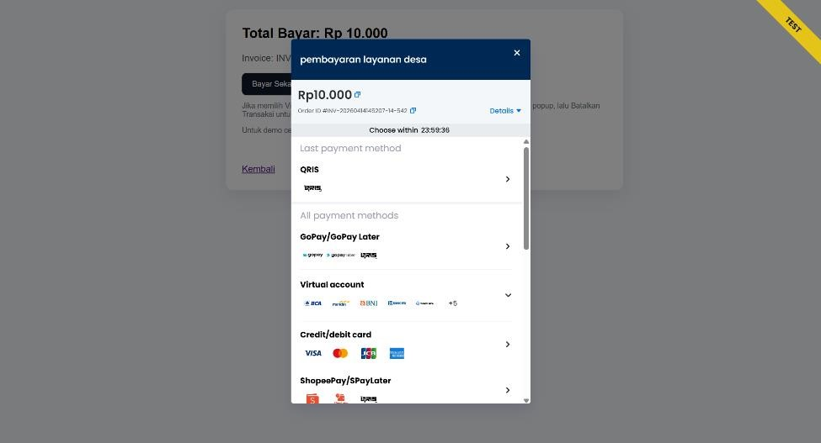

Gambar 3.4 Proses Pembayaran Non-Tunai

Pada Gambar 3.4 Proses Pembayaran Non-Tunai Setelah pengguna memilih metode pembayaran dan menyelesaikan transaksi, sistem akan menampilkan notifikasi bahwa pembayaran telah berhasil.

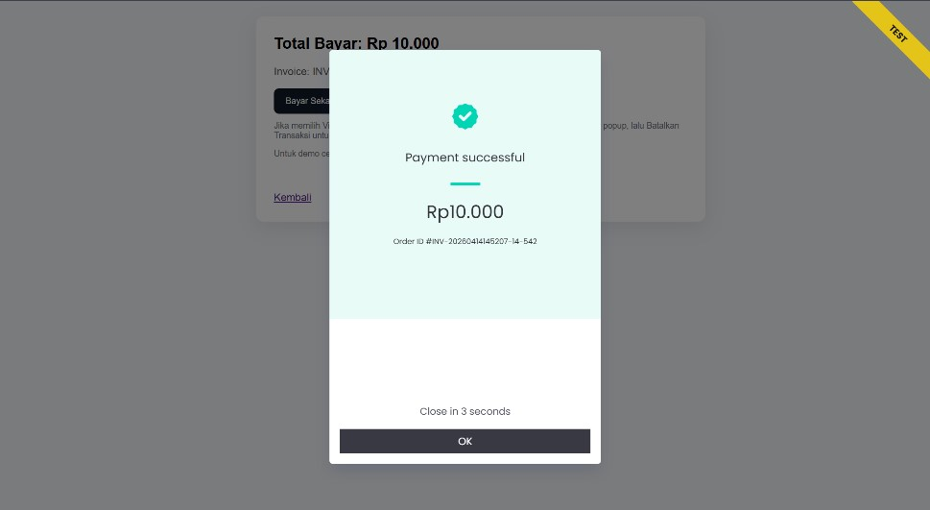

Gambar 3.5 Bukti Pembayaran Non-Tunai Berhasil

Pada Gambar 3.5 Butki Pembayaran Non-Tunai Berhasil Status tagihan pada sistem akan otomatis berubah menjadi "Lunas" setelah pembayaran non-tunai dikonfirmasi berhasil oleh sistem.

3.6.6 Validasi Pembayaran Ganda
Sistem juga dilengkapi dengan validasi untuk mencegah pembayaran ganda pada tagihan yang sudah berstatus "Lunas". Setelah tagihan dibayar dan status berubah menjadi "Lunas", tombol pembayaran tidak lagi ditampilkan pada tagihan tersebut. Dengan demikian, pengguna tidak dapat melakukan pembayaran ulang pada tagihan yang sama, sehingga keakuratan data transaksi tetap terjaga.
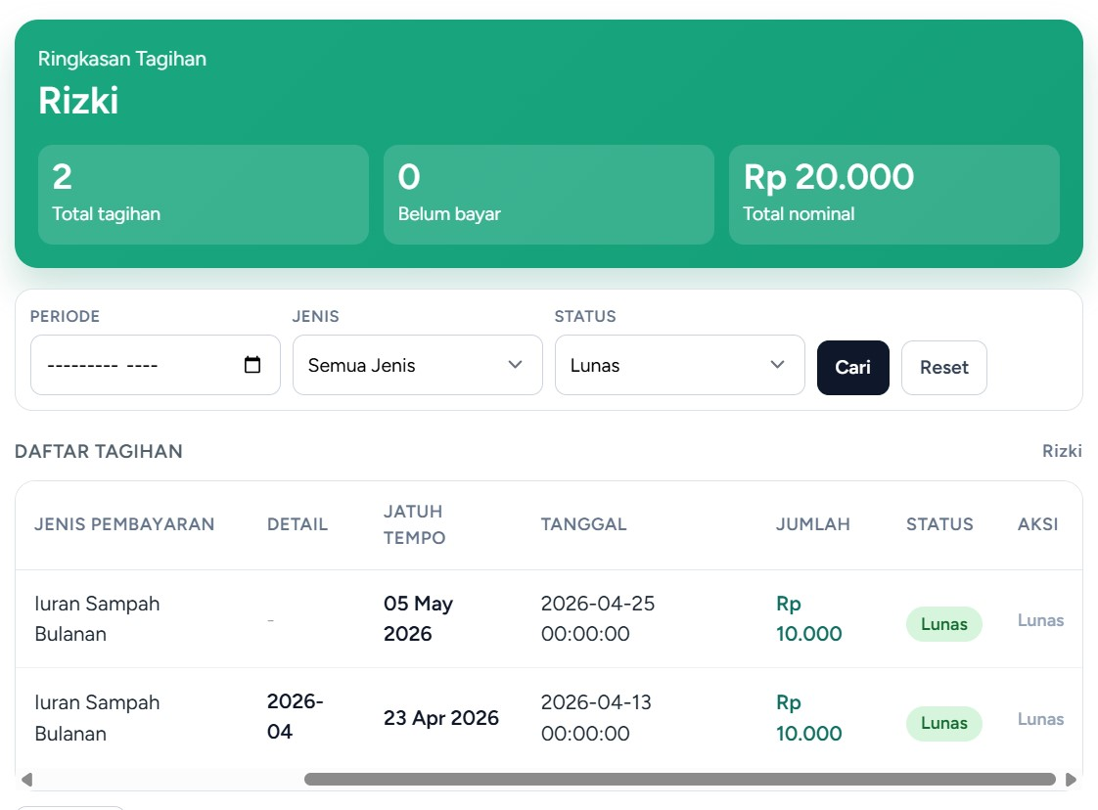

Gambar 3.6 Tampilan Tagihan Lunas Tanpa Tombol Pembayaran

Pada Gambar 3.6 Tampilan Tagihan Lunas Tanpa Tombol Pembayaran tersebut menunjukkan bahwa setelah status tagihan berubah menjadi "Lunas", sistem tidak lagi menampilkan tombol pembayaran pada kolom aksi. Dengan demikian, pengguna tidak dapat melakukan pembayaran ulang pada tagihan yang sama, sehingga keakuratan data transaksi tetap terjaga dan risiko pembayaran ganda dapat dihindari.

3.6.7 Laporan dan Rekapitulasi Pembayaran
Sistem menyediakan fitur laporan dan rekapitulasi pembayaran yang dapat diakses oleh admin melalui menu "Laporan Pembayaran". Pada menu ini, admin dapat melihat seluruh transaksi pembayaran yang telah dilakukan oleh warga, baik pembayaran tunai maupun non-tunai.
Laporan pembayaran ditampilkan dalam bentuk tabel yang memuat informasi lengkap seperti nama warga, jenis pembayaran, nominal, tanggal pembayaran, dan status pembayaran. Fitur filter juga tersedia untuk memudahkan pencarian data berdasarkan periode, status, atau jenis pembayaran tertentu.

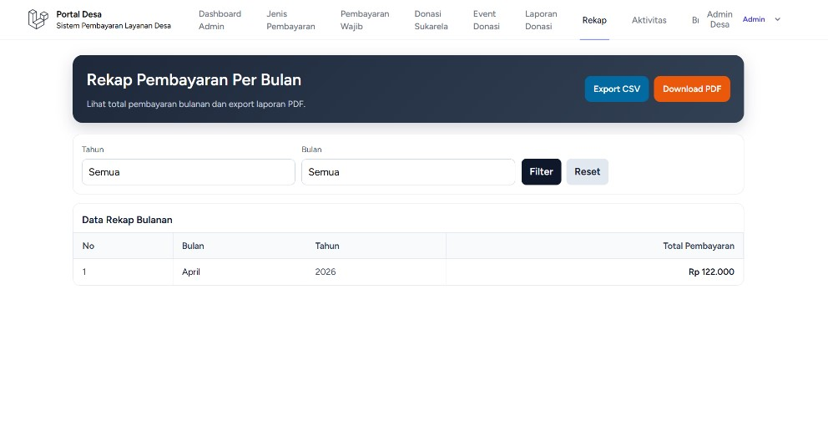

Gambar 3.7 Tampilan Laporan Pembayaran

Pada Gambar 3.7 Tampilan Laporan Pembayaran sistem juga menyediakan fitur ekspor laporan ke format PDF atau Excel untuk keperluan dokumentasi dan pelaporan ke pihak terkait.

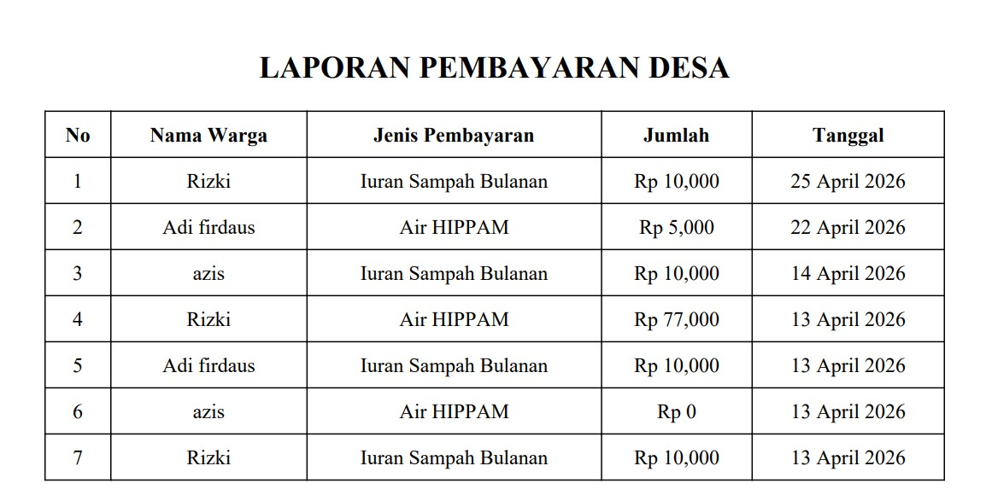

Gambar 3.8 Fitur Ekspor Laporan Pembayaran

Pada Gambar 3.8 Fitur Ekspor Laporan Pembayaran Fitur ekspor laporan pembayaran dapat diakses melalui menu "Rekap". Admin dapat mengekspor data rekap pembayaran bulanan ke dalam format CSV atau PDF untuk keperluan dokumentasi dan pelaporan.Fitur laporan dan rekapitulasi ini sangat membantu admin dalam melakukan monitoring, evaluasi, dan pelaporan keuangan secara akurat dan efisien.

3.6.8 Donasi/Event
Sistem menyediakan fitur donasi/event yang memungkinkan admin membuat program penggalangan dana dan warga dapat berpartisipasi sebagai donatur. Pada sisi admin, event donasi dapat dikelola melalui menu "Event Donasi". Admin dapat menambah event baru, menentukan target dana, dan memantau progres pengumpulan dana secara real-time.

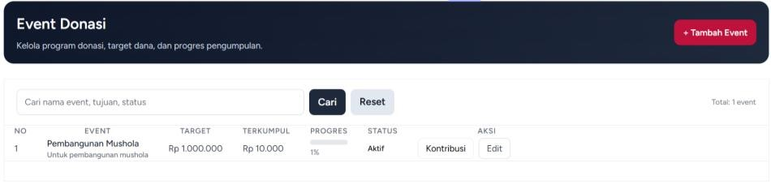

Gambar 3.9 Tampilan Daftar Event Donasi (Admin)

Pada Gambar 3.9 Tampilan Daftar Event Donasi (Admin) Setiap event donasi yang aktif akan ditampilkan pada menu "Event Donasi" di sisi user. Warga dapat melihat detail event, target dana, jumlah dana yang sudah terkumpul, serta daftar donatur yang telah berpartisipasi.

3.6.9 Tampilan Detail Event Donasi (User)
Sistem menyediakan tampilan detail untuk setiap event donasi yang dapat diakses oleh warga melalui menu "Event Donasi". Pada halaman detail event, warga dapat melihat informasi lengkap mengenai event donasi yang dipilih, seperti nama event, deskripsi, target dana, jumlah dana yang sudah terkumpul, serta progres pengumpulan dana. Selain itu, pada tampilan ini juga ditampilkan daftar donatur yang telah berpartisipasi beserta nominal donasi yang diberikan. Warga dapat langsung melakukan kontribusi donasi melalui form yang tersedia pada halaman detail event tersebut.
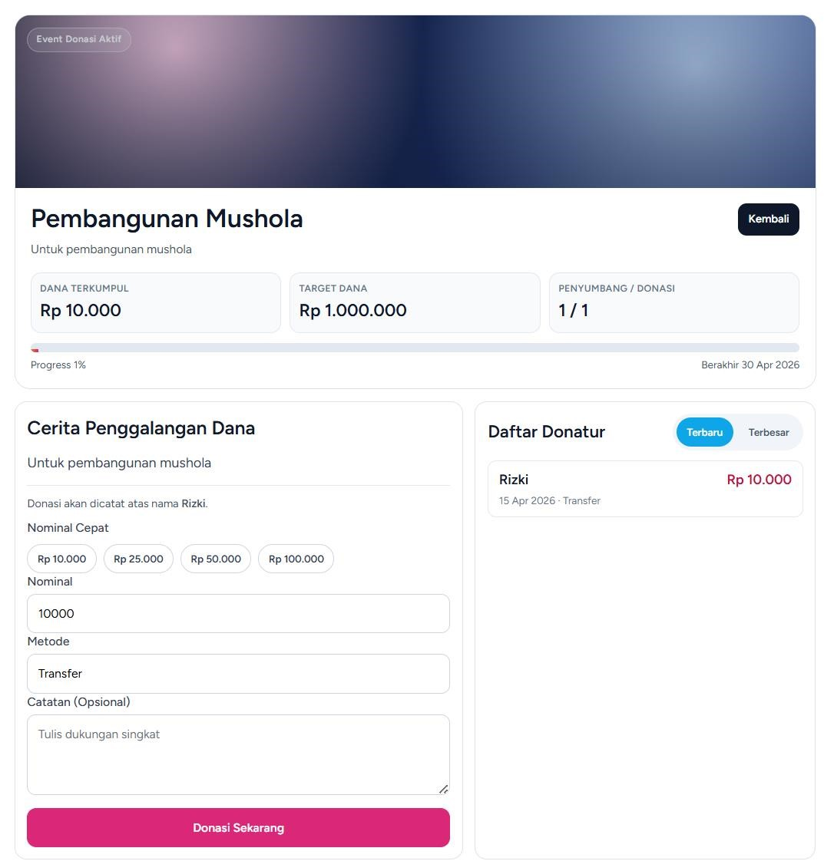

Gambar 3.10 Tampilan Detail Event Donasi (User)

Pada Gambar 3.10 Tampilan Detail Event Donasi (User), ditampilkan informasi detail mengenai event donasi yang dipilih oleh warga. Warga dapat melihat progres pengumpulan dana secara real-time, daftar donatur, serta melakukan donasi dengan mengisi nominal pada form kontribusi yang tersedia.

3.6.11 Alur Verifikasi dan Update Progres Donasi
Pada sistem ini, proses donasi dirancang agar mudah dan transparan bagi warga. Setiap warga yang ingin berdonasi cukup memilih event donasi yang sedang aktif, kemudian mengisi nominal donasi, memilih metode pembayaran, dan mengirimkan donasi. Setelah proses pembayaran selesai, data donasi akan langsung tercatat di sistem, termasuk nama donatur dan nominal yang diberikan. Sistem secara otomatis memperbarui total dana terkumpul dan progres pengumpulan dana pada event donasi tersebut. Dengan demikian, setiap donasi yang masuk akan langsung terlihat pada daftar donatur dan progres event, tanpa perlu proses verifikasi manual oleh admin, selama pembayaran berhasil dilakukan.
Alur singkatnya:
- User memilih event donasi yang aktif.
- User mengisi nominal donasi dan memilih metode pembayaran.
- Setelah pembayaran, donasi langsung tercatat beserta nama dan nominalnya.
- Progres pengumpulan dana pada event otomatis diperbarui.
Dengan alur ini, proses donasi menjadi lebih praktis dan real-time, serta memudahkan warga untuk berpartisipasi dalam program donasi desa.

3.6.12 Riwayat Donasi Warga
Pada sistem ini, riwayat donasi warga dapat diakses melalui daftar donatur yang terdapat pada halaman detail setiap event donasi. Setiap kali warga melakukan donasi pada suatu event, nama dan nominal donasi akan langsung tercatat serta ditampilkan pada daftar donatur event tersebut. Dengan demikian, warga dapat memantau kontribusi yang telah diberikan pada masing-masing event donasi yang diikuti. Informasi yang ditampilkan meliputi nama donatur, tanggal donasi, metode pembayaran, dan nominal donasi. Fitur ini memberikan transparansi dan kemudahan bagi warga untuk melihat partisipasi mereka dalam program donasi desa.
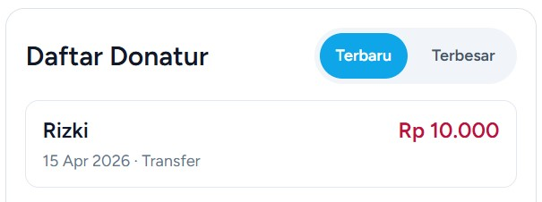

Gambar 3.11 Daftar Donatur pada Event Donasi

Pada Gambar 3.11 Daftar Donatur pada Event Donasi di atas ditampilkan bagian Daftar Donatur pada halaman detail event donasi. Setiap donatur yang telah berpartisipasi akan muncul pada daftar ini, lengkap dengan informasi berikut:

JADWAL PELAKSANAAN
Adapun jadwal pelaksanaan Tugas Pendahuluan Proyek Akhir
adalah sebagai berikut:

No. | Kegiatan | November  '25 |  |  |  | Desember  '25 |  |  |  | Januari '26
 |  | 1 | 2 | 3 | 4 | 1 | 2 | 3 | 4 | 1 | 2 | 3 | 4
1. | Pemilihan judul
2. | Konsultasi dengan dosen pembimbing
3. | Meminta ijin kepada pimpinan instansi
4. | Analisa dan pengumpulan data
5. | Pembuatan rancangan desain database
6. | Pembuatan rancangan desain interface (tampilan)
7. | Pembuatan laporan proposal proyek akhir
8. | Persetujuan laporan proposal proyek akhir oleh dosen pembimbing
9. | Seminar proposal proyek akhir

DAFTAR PUSTAKA
- N. Yuliastuti and A. Saraswati, "Pengelolaan Sampah Berbasis Masyarakat di Perkotaan," *Jurnal Pembangunan Wilayah & Kota*, vol. 13, no. 3, pp. 350–362, 2017, DOI: 10.14710/pwk.v13i3.16746

- I. G. M. Darmawiguna, I. N. Sutapa, and I. K. A. Purnawan,
"Pengembangan Sistem Informasi Pengelolaan Sampah Berbasis Web Menggunakan Framework Laravel," *Jurnal Nasional Pendidikan Teknik Informatika (JANAPATI)*, vol. 8, no. 2, pp. 156–165, 2019, DOI:
10.23887/janapati.v8i2.17404

- S. Samsudin and R. Nuraini, "Implementasi E-Government dalam
Meningkatkan Mutu Pelayanan Publik," *Jurnal Penelitian Komunikasi dan
Opini Publik*, vol. 23, no. 1, pp. 15–29, 2019, DOI:
10.33299/jpkop.23.1.1867

- M. Stauffer, *Laravel: Up & Running: A Framework for Building
Modern PHP Apps*, 2nd ed., Sebastopol, CA: O'Reilly Media, 2019

- T. Otwell, "Laravel - The PHP Framework for Web Artisans," *Laravel Documentation*, 2024, [Online]. Available: https://laravel.com/docs. [Accessed: Jan. 9, 2025]

- R. S. Pressman and B. Maxim, *Software Engineering: A Practitioner's
Approach*, 8th ed., New York: McGraw-Hill Education, 2014

- A. Dennis, B. H. Wixom, and R. M. Roth, *Systems Analysis and
Design*, 7th ed., Hoboken, NJ: John Wiley & Sons, 2018

- P. DuBois, *MySQL*, 5th ed., Boston: Addison-Wesley Professional, 2013

- K. E. Kendall and J. E. Kendall, *Systems Analysis and Design*, 9th ed., Boston: Pearson, 2014

- Barryvdh, "laravel-dompdf - A DOMPDF Wrapper for Laravel," *GitHub*, 2024, [Online]. Available: https://github.com/barryvdh/laraveldompdf. [Accessed: Jan. 9, 2025]

